第三章 服务需求及技术要求
一、项目概况
1、项目名称：安庆市立医院第三十七批医用耗材采购（三次）
2、服务地点：安庆市立医院
二、货物及服务要求
包号 | 耗材名称 | 规格型号 | 单位 | 单价限价(元) | 总用量 | 参数 | 总预算（万元）
3 | 一次性使用鼻饲管（鼻胃肠管） | 各型号 | 个 | 49 | 1000 | 鼻胃管由漏斗接头、聚氨酯导管、引导钢丝、引导钢丝手柄组成，按管径和管道长度不同分为若干规格。漏斗接头采用聚氨酯制成；聚氨酯导管采用聚氨酯（管道里面包裹了一条不透X射线的线状物）制成；引导钢丝采用德标1.4401（X5CrNiMo17-12-2）不锈钢制成，表面涂有涂覆液医用硅胶；引导钢丝手柄采用聚酰胺（尼龙）制成。产品应无菌，采用环氧乙烷灭菌。适用于通过鼻饲进行肠内营养液的输送。  参考图片：  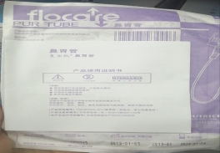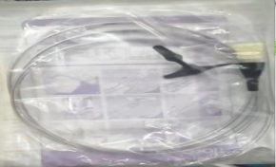 | 4.9
注:
- 以上条款必须满足，否则视为无效投报。
- 为杜绝采购过程中一切不正当竞争行为，所有中选供货商必须保证正常供货，满足院方需求。如不能正常供货者，将列入黑名单，半年内将不能参与我院所有医用耗材的投报，并停止在我院在供货物。
- 带实物及检测报告。

